甲骨新綴一則
【首發】劉新民（西南大學漢語言文獻研究所 ）

第一組：
A：《合集》6412 + B：《英藏》152（《合集》39886 =《庫方》237）
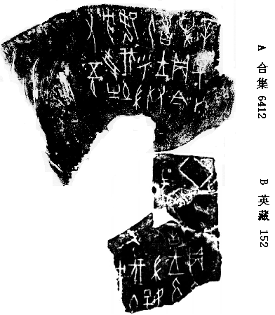

綴合理由及說明：
1、A、B都是典賓類字體。A片與B片的“好”、“伐”、“方”三個字，字形寫法方向相反。“好”字A片寫為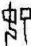，B片寫為；“伐”字A片寫為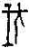，B片寫為；“方”字A片寫為，B片寫為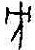 。類似的例子如《合集》226正中的“卜”、“𣪊”、“羌”,《合集》248正中的“𣪊”、“咸”、“伐”、“孽”,也是這種情況，在正反對貞中字形寫法方向相反。
2、“王”、“婦好”、“土方”三者同時“组合式”出現在一條卜辭裏的辭例，在所有甲骨片中只有這兩條。这兩條卜辭剛好形成一組正反對貞。
3、綴合後中間偏左下部分形成一個“港灣”形的空缺，此空缺處碎裂丟失了一塊。右边缘虽不重合，但此處有碎裂丟失的一小塊，另外，A片右邊緣向外凸出部分可能是骨頭向外凸起的地方。
需要注說明的是，A片（《合集》6412）應是牛骨，B片（《英藏》152 =《合集》39886）不能確定是牛骨，还是龜甲，在《英藏》拓片中像龜甲，在《合集》中則像牛骨。见下圖：
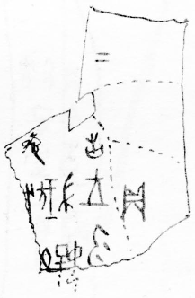
《合集》39886

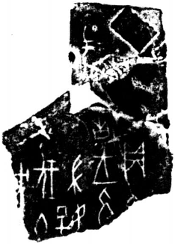
《英藏》152

釋文：
辛巳卜，爭貞：今王𠬞人，呼婦好伐土方，受有祐，五月。
貞：…王勿…婦好伐土方… [一] 告 二

附: 文中引用作旁证的两片甲骨
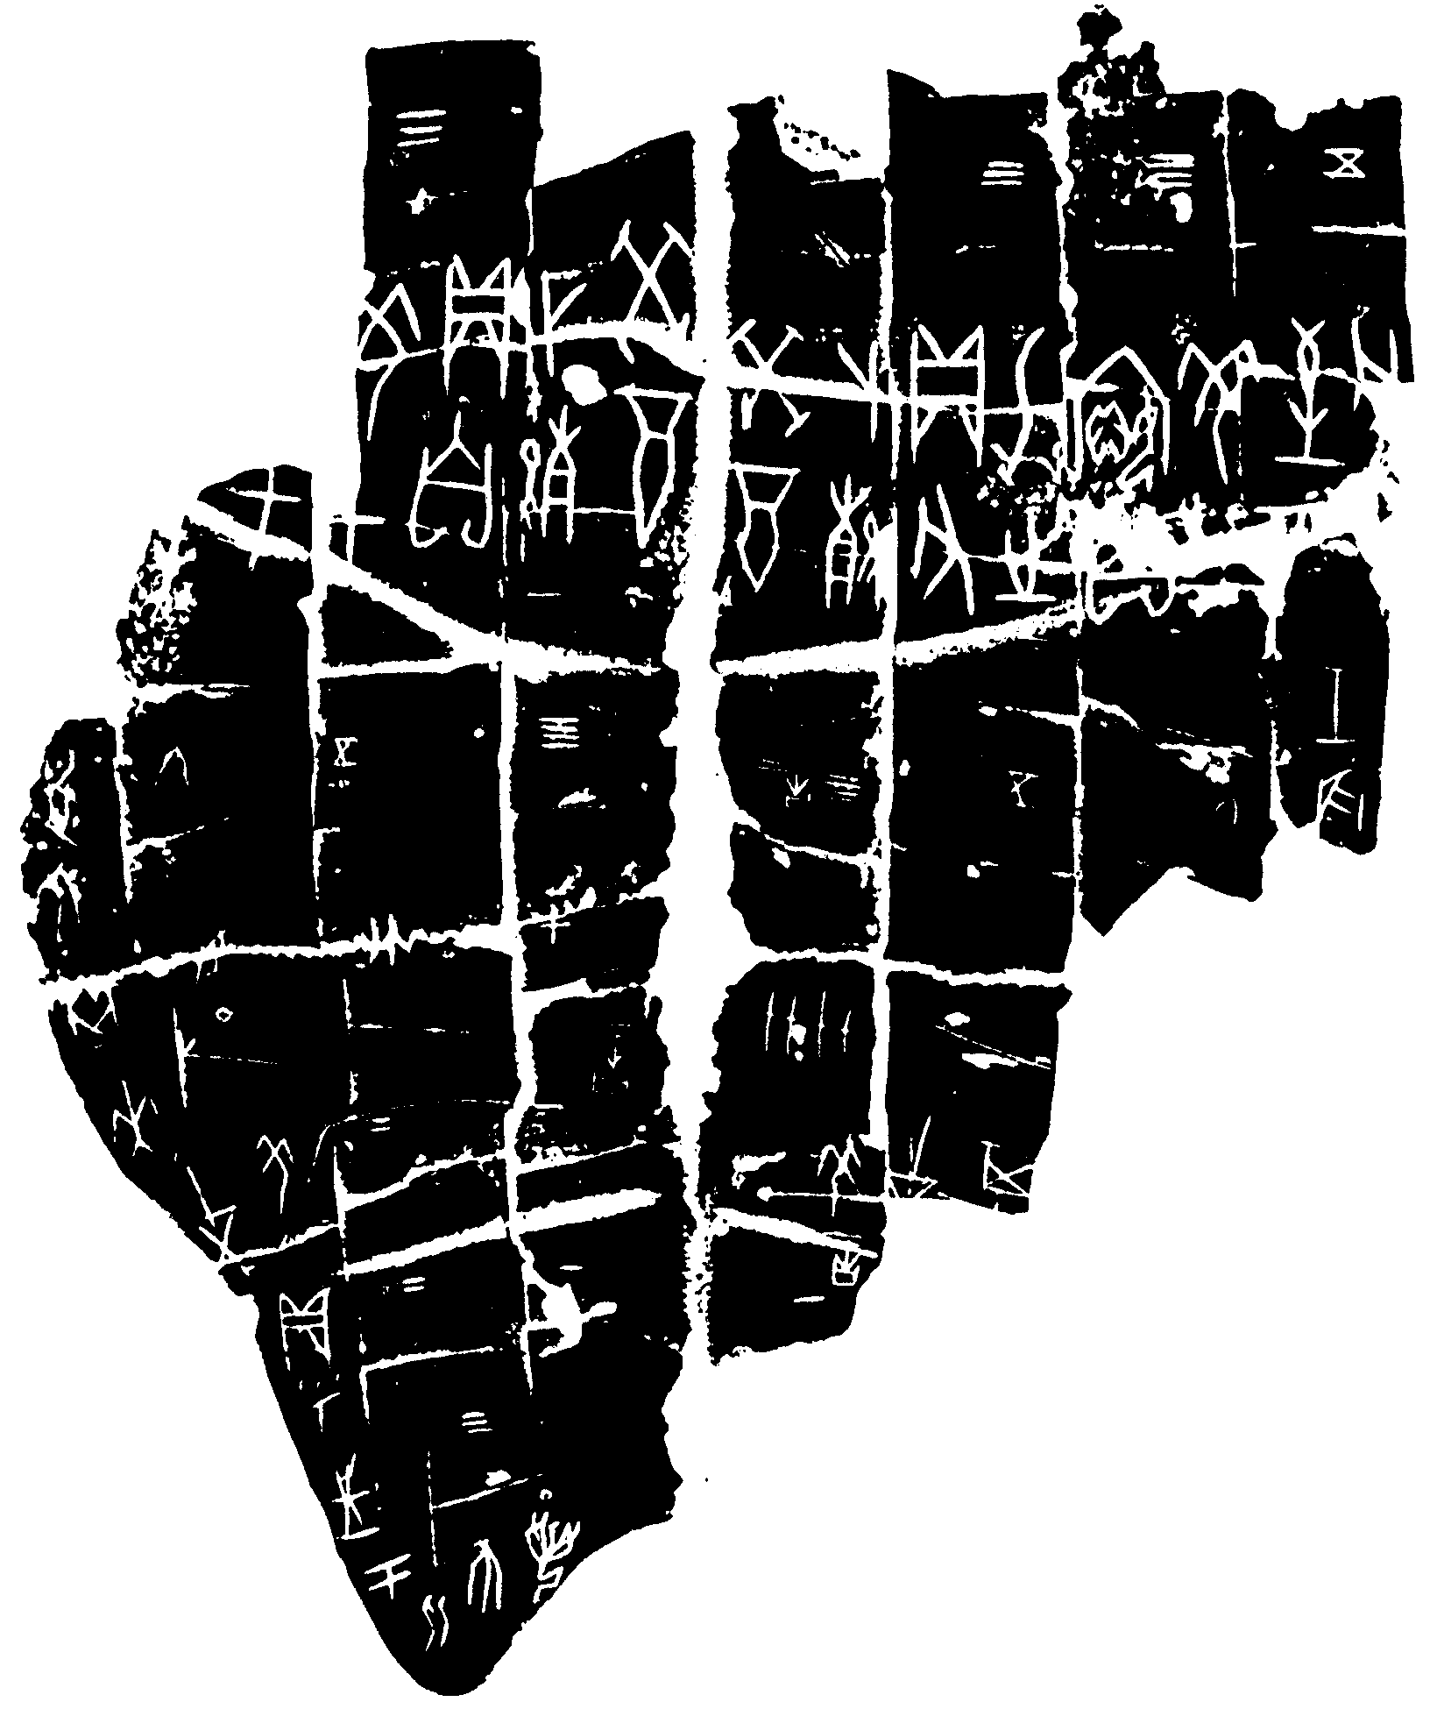
《合集》226正
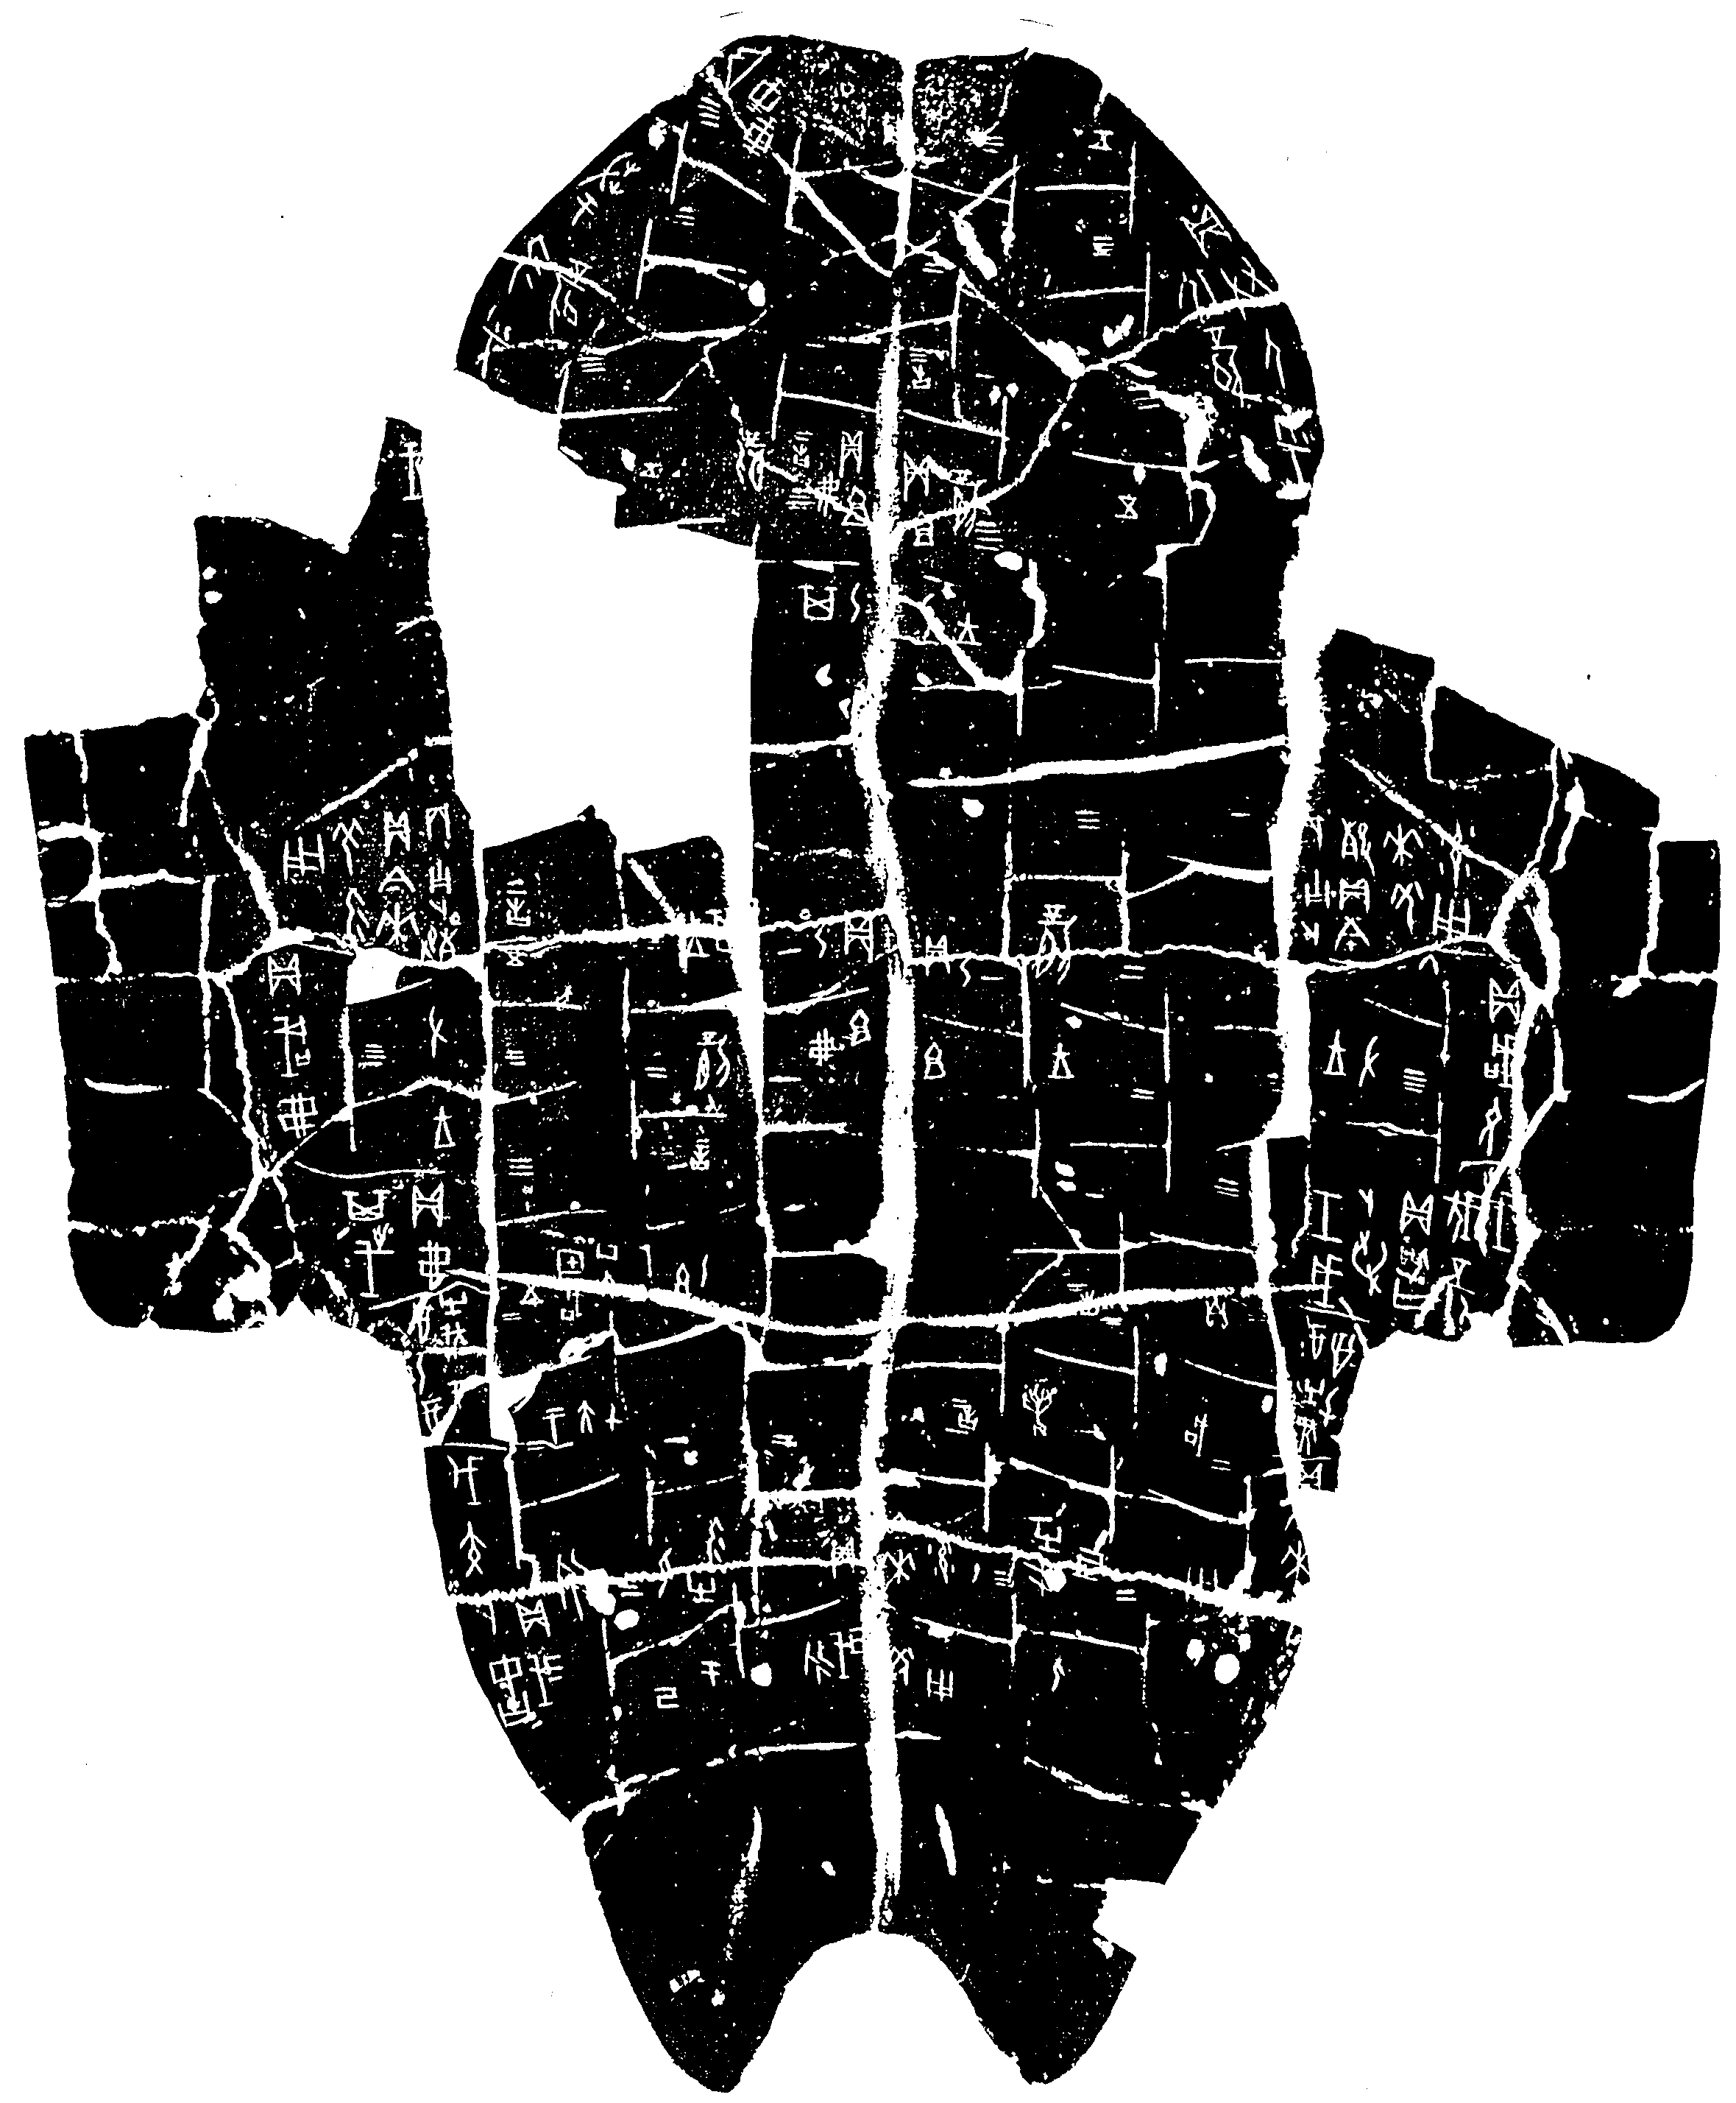
《合集》248正

